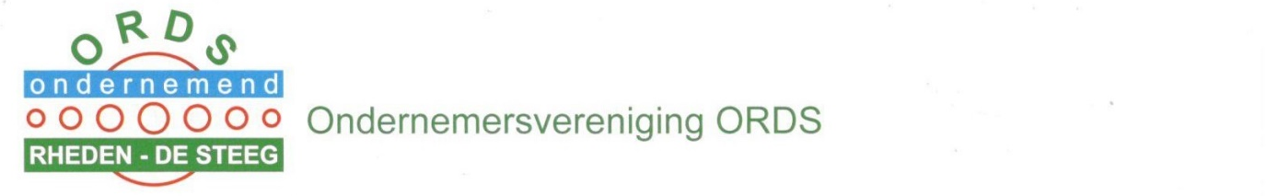

Nieuwsbrief commissie B2B

Beste lezers,

Ook voor de commissie B2B loopt het jaar 2020 ten einde. Een jaar dat we niet snel zullen vergeten.
Commissie B2B was begin 2020 voortvarend van start gegaan. Onze taak is het organiseren van de ledenavonden, de communicatie van ORDS intern en extern. Speerpunt voor 2020 was het organiseren van ledenavonden met als doel elkaar te leren kennen, ruimte te bieden voor netwerken, kennisdelen, leren van elkaar en gebruik maken van elkaars diensten en netwerk en mogelijke samenwerkingen onderzoeken.
We hadden een stuk of 6 bijeenkomsten gepland in 2020. Twee daarvan zijn doorgegaan: de nieuwjaarsborrel en op de valreep ook nog het zeer geslaagde stamppottenbuffet.
Daarna deed corona zijn intrede en werd alles stil gelegd. Oa de geplande ALV, BBQ en wijnproeverij zijn hierdoor niet doorgegaan.
We hebben gebrainstormd over veilige coronaproef activiteiten. Dat bleek zeker op avonden, in het najaar/ winter en met horeca die niet open is nogal een ingewikkelde. Uiteindelijk hebben we besloten de mooie plannen even te bewaren tot beter weer en dagen waarop het langer licht is.
Wat we gelukkig wel hebben kunnen doen is jullie via nieuwsbrieven, mails, de website en onze sociale media op de hoogte houden van de laatste ontwikkelingen en voor onder nemers interessante regelingen en wetenswaardigheden.

Voor 2021 zijn wij van plan om zodra het weer kan live bijeenkomsten te organiseren. Ook gaan we kijken wat we online aan kunnen bieden aan lezingen/informatiebijeenkomsten. Heb je een tip? Laat het ons weten.

Ten slotte willen we nog Bas Modderkolk bedanken voor zijn inzet voor onze commissie. We hebben oa onze nu goed werkende communicatiematrix aan hem te danken. Het was even doorzetten met zijn allen, maar nu hebben we ook wat. Verder had hij ook dit jaar een groot aandeel in de bedachte activiteiten. Bas, jammer dat je ons gaat verlaten. Het was fijn met je samenwerken! Succes met alles wat je gaat doen!

Rest ons je een hele fijne jaarwisseling te wensen. Dat 2021 maar een beter jaar mag worden in goede gezondheid

Hartelijke groet,

Commissie B2B
Angela Curré
Alex Meerdink
Inge Van Helvoort
Bas Modderkolk
Nienke Hoogstraten

